Добрынюшке-то матушка говаривала,
Да и Никитичу-то матушка наказывала:
— Ты не езди-ка далече во чисто поле,
На тую гору да сорочинскую,
Не топчи-ка младыих змеенышей,
Ты не выручай-ка полонов да русскиих,
Не купайся, Добрыня во Пучай-реке,
Та Пучай-река очень свирепая,
А середняя-то струйка как огонь сечет!
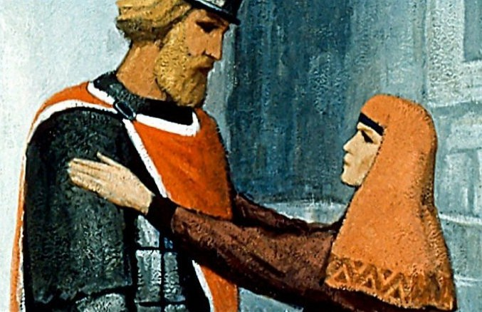
А Добрыня своей матушки не слушался.
Как он едет далече во чисто поле,
А на тую на гору сорочинскую,
Потоптал он младыих змеенышей,
А й повыручил он полонов да русскиих.
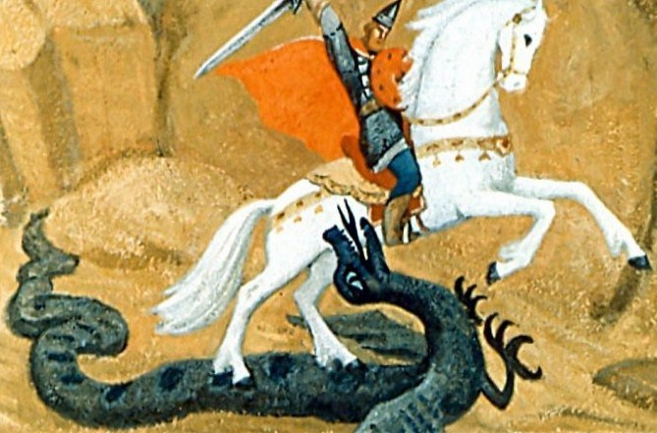
Богатырско его сердце распотелося,
Распотелось сердце, нажаделося —
Он приправил своего добра коня,
Он добра коня да ко Пучай-реке,
Он слезал, Добрыня, со добра коня,
Да снимал Добрыня платье цветное,
Да забрел за струечку за первую,
Да он забрел за струечку за среднюю
И сам говорил да таковы слова:
— Мне, Добрынюшке матушка говаривала,
Мне, Никитичу, маменька и наказывала:
Что не езди-ка далече во чисто поле,
На тую гору па сорочинскую,
Не топчи-ка младыих змеенышей,
А не выручай полонов да русскиих,
И не купайся, Добрыня, во Пучай-реке,
Но Пучай-река очень свирепая,
А середняя-то струйка как огонь сечет!
А Пучай-река — она кротка-смирна,
Она будто лужа-то дождевая!
Не успел Добрыня словца смолвити —
Ветра нет, да тучу нанесло,
Тучи нет, да будто дождь дождит,
А й дождя-то нет, да только гром гремит,
Гром гремит да свищет молния —
А как летит Змеище Горынище
О тыех двенадцати о хоботах.
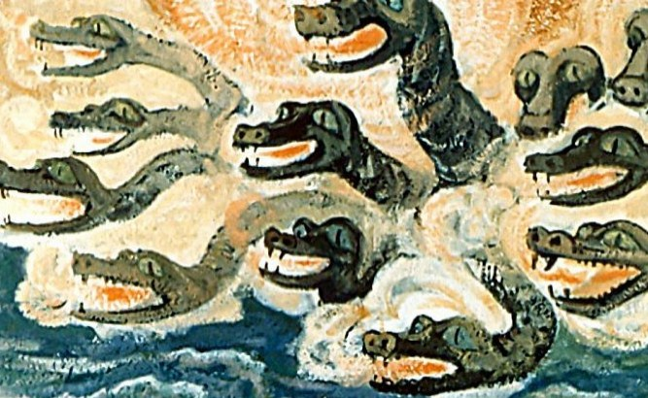
А Добрыня той Змеи не приужахнется.
Говорит Змея ему проклятая:
— Ты теперича, Добрыня, во моих руках!
Захочу — тебя, Добрыня, теперь потоплю,
Захочу — тебя, Добрыня, теперь съем-сожру,
Захочу — тебя, Добрыня, в хобота возьму,
В хобота возьму, Добрыня, во нору снесу!
Припадает Змея как ко быстрой реке,
А Добрынюшка-то плавать он горазд ведь был:
Он нырнет на бережок на тамошний,
Он нырнет на бережок на здешниий.
А нет у Добрынюшки добра коня,
Да нет у Добрыни платьев цветныих —
Только-то лежит один пухов колпак,
Да насыпан тот колпак да земли греческой,
По весу тот колпак да в целых три пуда.
Как ухватил он колпак да земли греческой*,
Он шибнет во Змею да во проклятую —
Он отшиб Змеи двенадцать да всех хоботов.
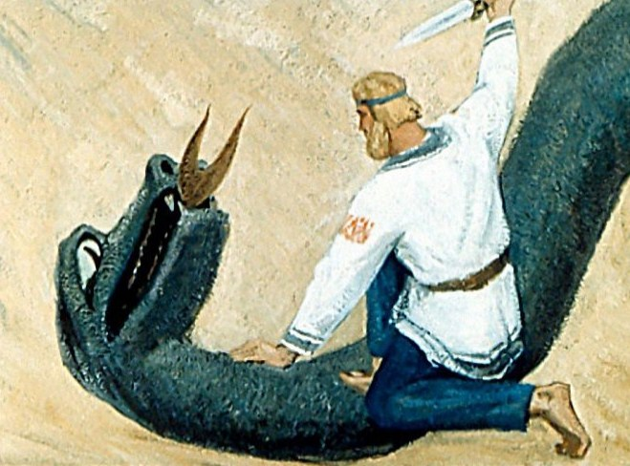
Тут упала-то Змея да во ковыль-траву,
Добрынюшка на ножку он был поверток,
Он скочил на змеиные да груди белые.
На кресте-то у Добрыни был булатный нож —
Он ведь хочет распластать ей груди белые.
А Змея Добрыне ему взмолилася:
— Ах ты, эй, Добрыня сын Никитинич!
Мы положим с тобой заповедь великую:
Тебе не ездити далече во чисто поле,
На тую на гору сорочинскую,
Не топтать больше младыих змеенышей,
А не выручать полонов да русскиих,
Не купаться ти, Добрыне, во Пучай-реке.
И мне не летать да на святую Русь,
Не носить людей мне больше русскиих,
Не копить мне полонов да русскиих.
Он повыпустил Змею как с-под колен своих —
Поднялась Змея да вверх под облако.
Случилось ей лететь да мимо Киев-града.
Увидала она Князеву племянницу,
Молоду Забаву дочь Потятичну,
Идучи по улице по широкоей.
Тут припадает Змея да ко сырой земле,
Захватила она Князеву племянницу,
Унесла в нору да во глубокую.
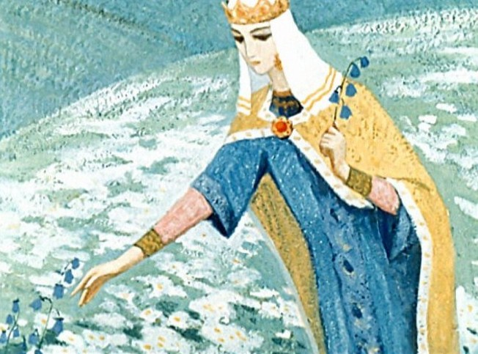
Тогда солнышко Владимир стольно-киевский
А он по три дня да тут былиц кликал**,
А былиц кликал да славных рыцарей:
— Кто бы мог съездить далече во чисто поле,
На тую на гору сорочинскую,
Сходить в нору да во глубокую,
А достать мою, князеву, племянницу,
Молоду Забаву дочь Потятичну?
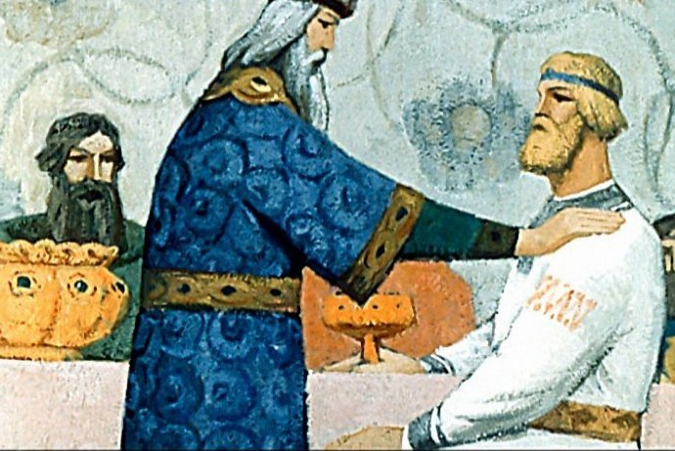
Говорил Алешенька Левонтьевич:
— Ах ты, солнышко Владимир стольно-киевский
Ты накинь-ка эту службу да великую
На того Добрыню на Никитича
У него ведь со Змеею заповедь положена,
Что ей не летать да на святую Русь,
А ему не ездить далече во чисто поле,
Не топтать-то младыих змеёнышей
Да не выручать полонов да русскиих.
Так возьмет он Князеву племянницу,
Молоду Забаву дочь Потятичну,
Без бою, без драки-кроволития. —
Тут солнышко Владимир стольно-киевский
Как накинул эту службу да великую
На того Добрыню на Никитича —
Ему съездить далече во чисто поле
И достать ему Князеву племянницу,
Молоду Забаву дочь Потятичну.
Он пошел домой, Добрыня, закручинился,
Закручинился Добрыня, запечалился.
Встречает государыня да родна матушка,
Та честна вдова Офимья Александровна:
— Ты эй, рожено мое дитятко,
Молодой Добрыня сын Никитинец!
Ты что с пиру идешь не весел-де?
Знать, что место было ти не по чину,
Знать, чарой на пиру тебя приобнесли
Аль дурак над тобою насмеялся-де?
Говорил Добрыня сын Никитинец:
— Ты эй, государыня да родна матушка,
Ты честна вдова Офимья Александровна!
Место было мне-ка по чину,
Чарой на пиру меня не обнесли,
Да дурак-то надо мной не насмеялся ведь,
А накинул службу да великую
А то солнышко Владимир стольно-киевский,
Что съездить далече во чисто поле,
На тую гору да на высокую,
Мне сходить в нору да во глубокую,
Мне достать-то Князеву племянницу,
Молоду Забаву дочь Потятичну.
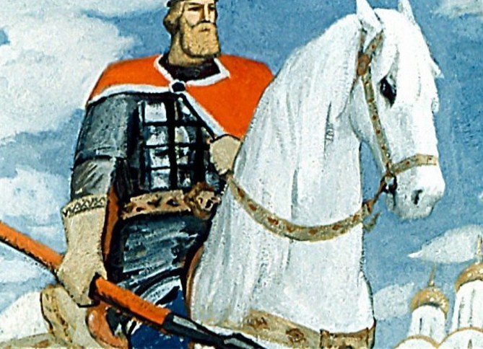
Говорит Добрыне родна матушка,
Честна вдова Офимья Александровна:
— Ложись-ка спать да рано с вечера,
Так утро будет очень мудрое —
Мудренее утро будет оно вечера.
Он вставал по утрушку ранёшенько,
Умывается да он белёшенько,
Снаряжается он хорошохонько.
Да йдет на конюшню на стоялую,
А берет в руки узду он да тесьмяную,
А берет он дедушкова да ведь добра коня
Он поил Бурка питьем медвяныим,
Он кормил пшеной да белояровой,
Он седлал Бурка в седелышко черкасское,
Он потнички да клал на спинушку,
Он на потнички да кладет войлочки,
Клал на войлочки черкасское седелышко,
Всех подтягивал двенадцать тугих подпругов,
Он тринадцатый-то клал да ради крепости,
Чтобы добрый конь-то с-под седла не выскочил,
Добра молодца в чистом поле не вырутил.
Подпруги были шелковые,
А шпеньки у подпруг все булатные,
Пряжки у седла да красна золота —
Тот да шелк не рвется, да булат не трется,
Красно золото не ржавеет,
Молодец-то на коне сидит да сам не стареет.
Поезжал Добрыня сын Никитинец,
На прощанье ему матушка да плетку подала,
Сама говорила таковы слова:
— Как будешь далече во чистом поле,
На тыи горы да на высокия,
Потопчешь младыих змеенышей,
Повыручишь полонов да русскиих,
Как тыи-то младые змееныши
Подточат у Бурка как они щеточки,
Что не сможет больше Бурушко поскакивать,
А змеенышей от ног да он отряхивать,
Ты возьми-ка эту плеточку шелковую,
А ты бей Бурка да промежу ноги,
Промежу ноги да промежу уши,
Промежу ноги да межу задние,-
Станет твой Бурушко поскакивать,
А змеенышей от ног да он отряхивать —
Ты притопчешь всех да до единого.
Как будет он далече во чистом поле,
На тыи горы да на высокия,
Потоптал он младыих змеенышей.
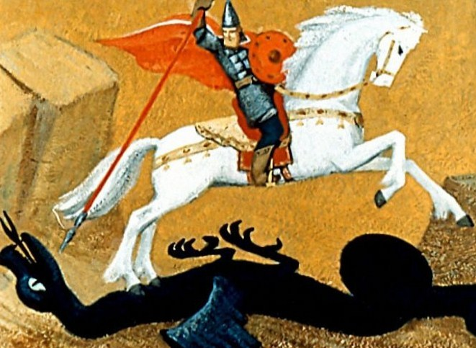
Как тыи ли младые змееныши
Подточили у Бурка как они щеточки,
Что не может больше Бурушко поскакивать,
Змеенышей от ног да он отряхивать.
Тут молодой Добрыня сын Никитинец
Берет он плеточку шелковую,
Он бьет Бурка да промежу уши,
Промежу уши да промежу ноги,
Промежу ноги межу задние.
Тут стал его Бурушко поскакивать,
А змеенышей от ног да он отряхивать,
Притоптал он всех да до единого.
Выходила как Змея она проклятая
Из тыи норы да из глубокия,
Сама говорит да таковы слова:
— Ах ты, эй, Добрынюшка Никитинец!
Ты, знать, порушил свою заповедь.
Зачем стоптал младыих змеенышей,
Почто выручал полоны да русские?
Говорил Добрыня сын Никитинец:
— Ах ты, эй, Змея да ты проклятая!
Черт ли тя нес да через Киев-град,
Ты зачем взяла Князеву племянницу,
Молоду Забаву дочь Потятичну?
Ты отдай же мне-ка Князеву племянницу
Без боя, без драки- кроволития.
Тогда Змея она проклятая
Говорила-то Добрыне да Никитичу:
— Не отдам я тебе князевой племянницы
Без боя, без драки-кроволития!
Заводила она бой-драку великую.
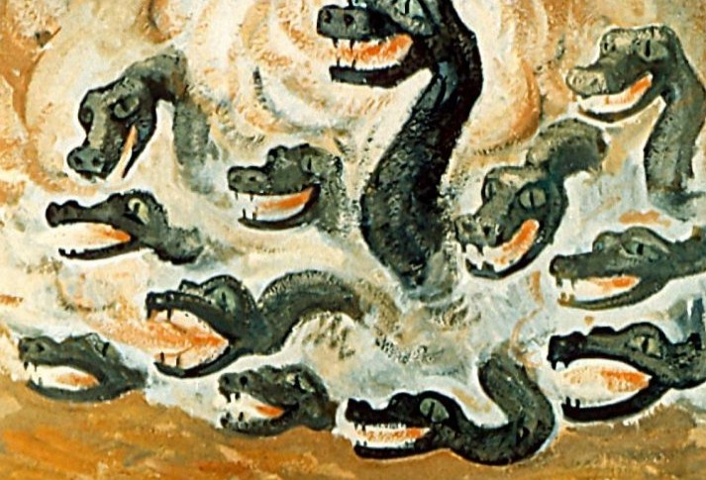
Они дрались со Змеею тут трои сутки,
Но не мог Добрыня Змею перебить.
Хочет тут Добрыня от Змеи отстать —
Как с небес Добрыне ему глас гласит:
— Молодой Добрыня сын Никитинец!
Дрался со Змеею ты трои сутки,
Подерись со Змеей еще три часа:
Ты побьешь Змею да ю, проклятую!
Он подрался со Змеею еще три часа,
Он побил Змею да ю, проклятую,-
Та Змея, она кровью пошла.
Стоял у Змеи он тут трои сутки,
А не мог Добрыня крови переждать.
Хотел Добрыня от крови отстать,
Но с небес Добрыне опять глас гласит:
— Ах ты, эй, Добрыня сын Никитинец!
Стоял у крови ты тут трои сутки —
Постой у крови да еще три часа,
Бери свое копье да мурзамецкое
И бей копьем да во сыру землю,
Сам копью да приговаривай:
«Расступись-ка, матушка сыра земля,
На четыре расступись да ты на четверти!
Ты пожри-ка эту кровь да всю змеиную!»
Расступилась тогда матушка сыра земля,
Пожрала она кровь да всю змеиную.
Тогда Добрыня во нору пошел.
Во тыи в норы да во глубокие,
Там сидит сорок царей, сорок царевичей,
Сорок королей да королевичей,
А простой-то силы — той и сметы нет.
Тогда Добрынюшка Никитинец
Говорил-то он царям да он царевичам
И тем королям да королевичам:
— Вы идите нынь туда, откель принесены.
А ты, молода Забава дочь Потятична,-
Для тебя я эдак теперь странствовал —
Ты поедем-ка ко граду ко Киеву
А й ко ласковому князю ко Владимиру.
И повез молоду Забаву дочь Потятичну.
* — Колпак да земли греческой — Головной убор странника по святым местам
превращен в метательное оружие.
** — Былиц кликал — Былица — знахарка гадающая по травам.
